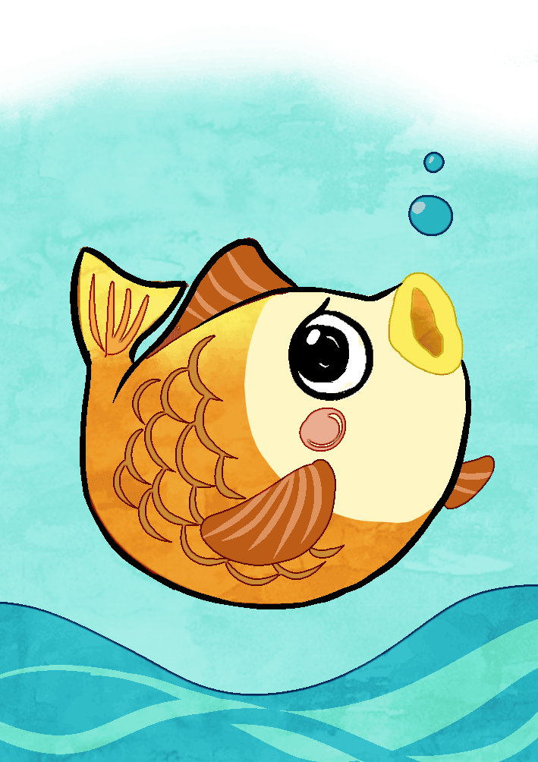

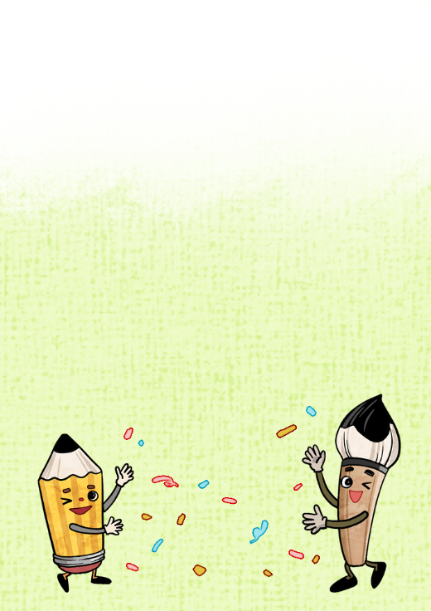  愉 | 慈 | 愛 | 怖
恭 | 拍 | 指 | 提

